1. Ошибка запроса в бд на авторизацию пользователя

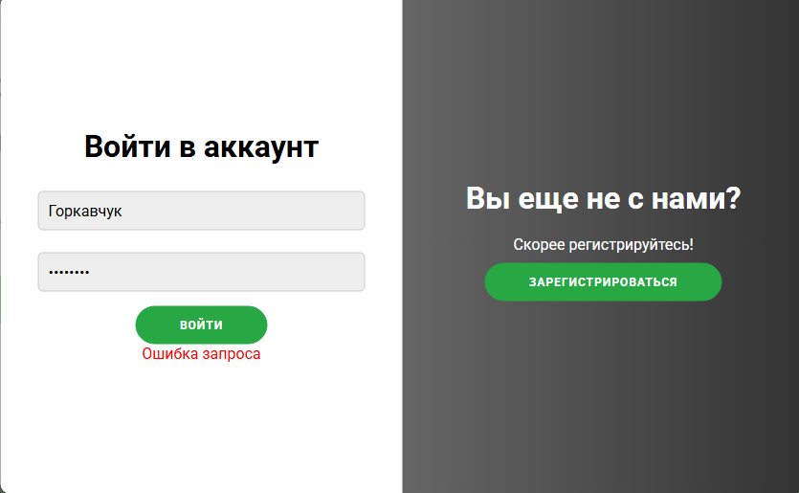

2. Ошибка вывода пунктов в сайдбаре.

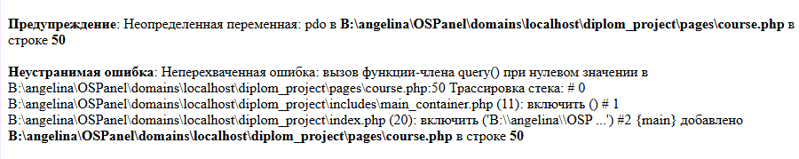

Код где находится ошибка. Ошибка в неправильном использовании метода и ошибок в названиях таблиц.

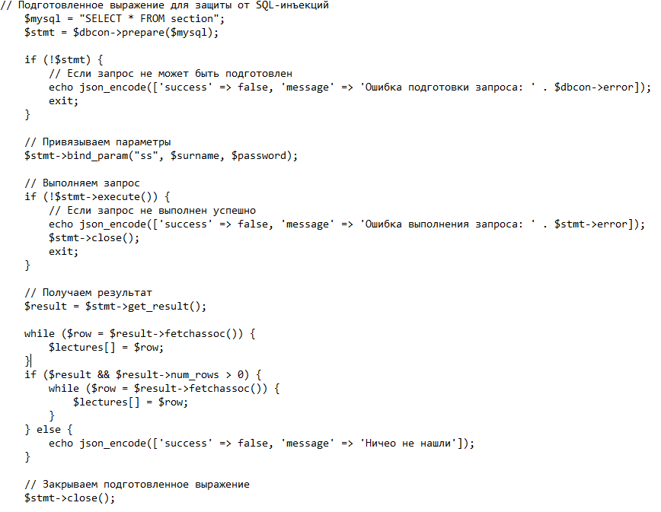

Исправленный код  
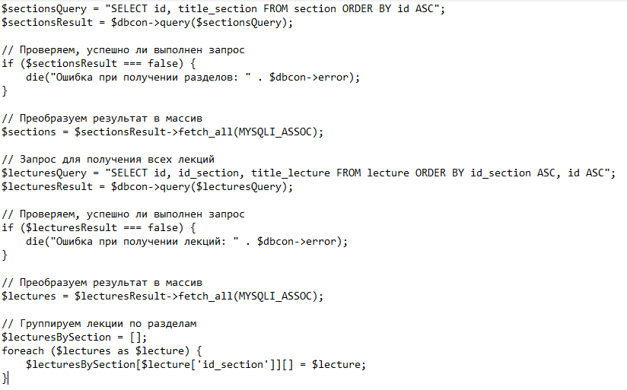  
Результат

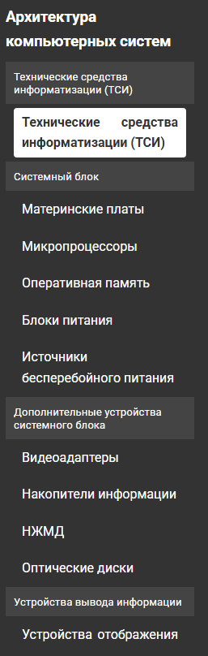

3 ошибка при выводе лекции из бд   


// Показываем индикатор загрузки

contentElement.innerHTML = '<p>Загрузка...</p>';

потом

.catch(error => {

console.error('Ошибка при загрузке текста лекции:', error);

contentElement.innerHTML = '<p>Не удалось загрузить текст лекции.</p>';

});

и ошибка в консоли Ошибка при загрузке текста лекции:

  
код ошибки

